Задание на 24.04.2020. Тема занятия: Предлоги места и движения.
1. Изучите следующую таблицу. Где находится зонтик?
Конец формы
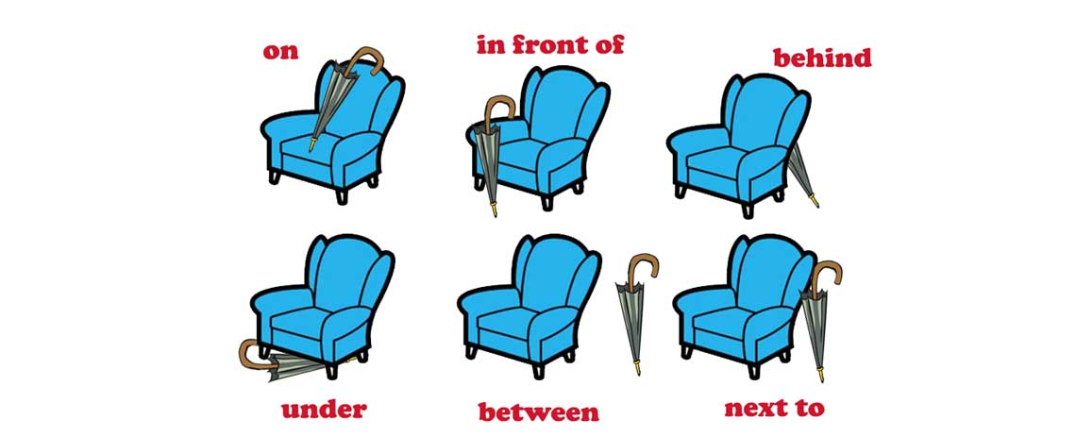
2. Переведите на английский язык с помощью таблицы:
перед за на рядом под между
3. Посмотрите на таблицу №2 и скажите, где находится Винни Пух:

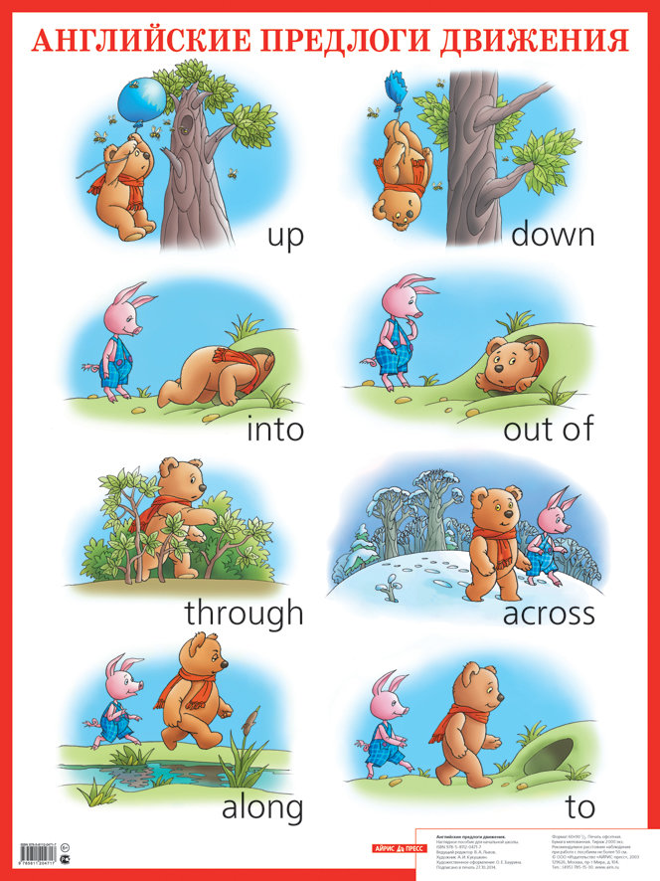
4. Запомните эти предлоги:
up – наверх down – вниз into – в out of – из through – через across – через along – вдоль to - к

